**Klantentypes**

Je kunt een klant op veel verschillende manieren benaderen. Dat hangt af van het type klant en wat hij/zij wil. Als je de klantentypen kent kun je daar je manier van verkopen op afstemmen.

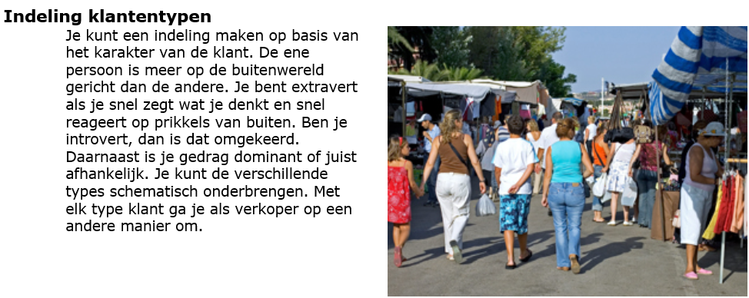

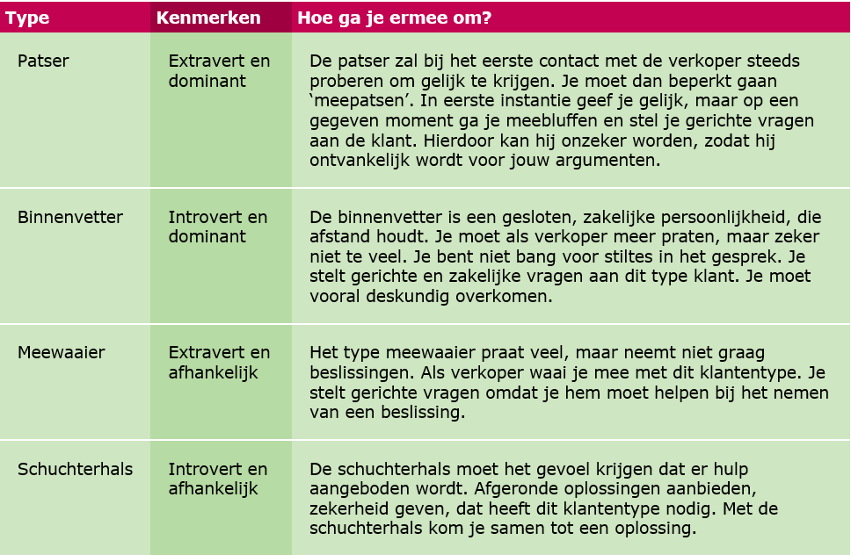

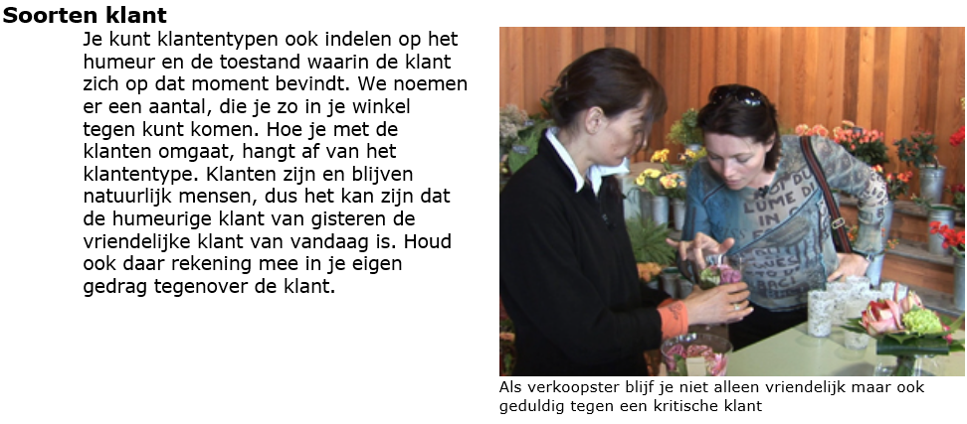

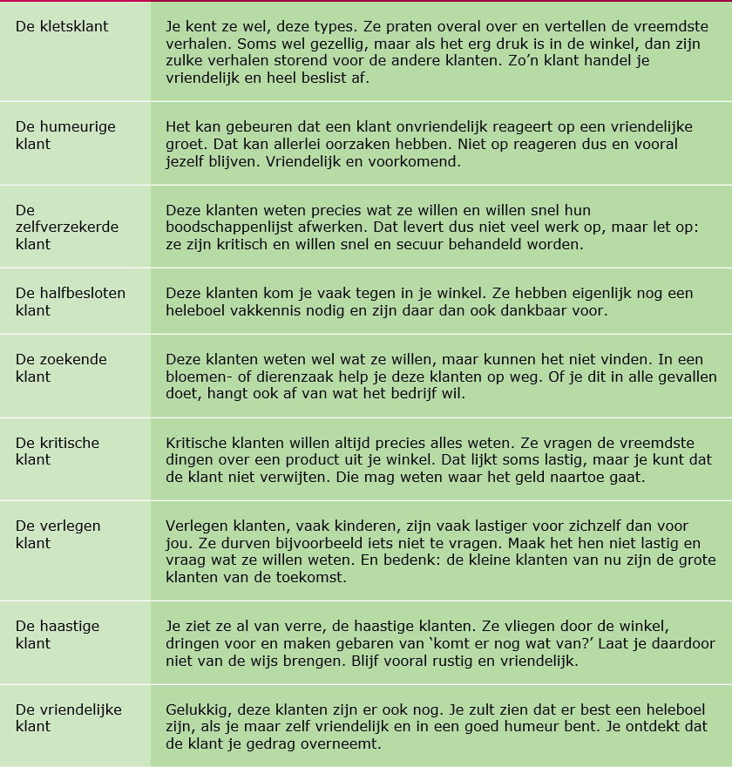

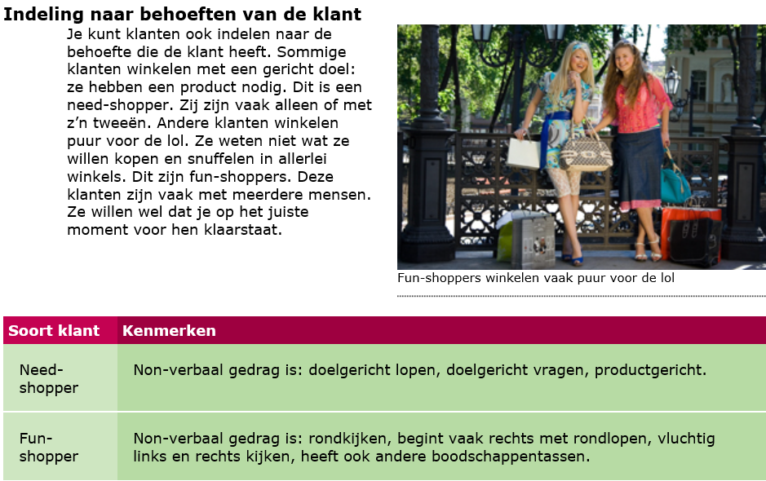

In de detailhandel wordt ook wel gesproken over ‘kijkers’, dat zijn mensen die vooral binnenkomen om ideeën op te doen, prijzen te vergelijken, zich te laten informeren over producten. Deze ‘kijkers’ zullen regelmatig je winkel verlaten om bij andere winkeliers te vergelijken wat jij hebt en wat zij hebben, maar ‘kijkers’ kunnen ‘kopers’ worden! Blijf deze mensen dan ook altijd vriendelijk te woord staan, maar blijf geen eindeloos tijd in ze investeren.